Responsabilidad: carta modelo sobre

los rangos de escuelas y distritos

Carta a padres/madres sobre los rangos de escuelas y distritos
Puede personalizar este artículo básico con detalles sobre la calificación de su escuela o distrito, elogios o ánimos a su personal e información sobre si tiene previsto solicitar la reconsideración de su calificación.
Rangos estatales de escuelas y distritos
El Departamento de Educación de Colorado (CDE) recientemente compartió sus calificaciones anuales de cada escuela y distrito en el estado. Hay algunas cosas que debería saber sobre las calificaciones, en que se basan y como puede acceder más información y mantenerse involucrado.
¿Por qué el estado califica a nuestra escuela/distrito?
Cada año los contribuyentes de Colorado gastan más de $6 mil millones en educación pública, y nuestra meta colectiva es asegurar que todos los estudiantes reciban una educación de alta calidad y se gradúen listos para la universidad o la fuerza laboral. Con ese fin, la Ley de Responsabilidad de 2009 requiere que el Departamento de Educación emita calificaciones anuales de escuelas y distritos, llamadas «marcos de rendimiento», que permiten a las comunidades saber cómo están funcionando sus escuelas y distritos. Las calificaciones ayudan a identificar las escuelas y los distritos que podrían beneficiarse de un apoyo adicional, y las escuelas que están teniendo éxito se destacan para que otros puedan aprender de ellas.
Tenga en cuenta que el sistema de calificaciones estatal es solo una medida de: “que tan bien vamos”. Como saben, mucho más entra en la eficacia de una escuela, incluyendo cultura, el compromiso de nuestro personal y la participación de padres y madres, y miembros de la comunidad como usted.

¿En qué se basan los rangos o calificaciones?
Las calificaciones de las escuelas primarias e intermedias se basan en las evaluaciones CMAS en las artes del lenguaje en inglés y matemáticas – tanto las puntuaciones promedio que recibieron en la primavera de 2024 como el crecimiento promedio que mostraron en los últimos tres años. Las escuelas secundarias y los distritos también se califican según las tasas de graduación y deserción escolar, los números de matrícula universitaria y las puntuaciones de SAT/PSAT. También hay información sobre grupos específicos de estudiantes, según raza, género, elegibilidad para almuerzos gratis o a precio reducido, estudiantes multilingües y aquellos en educación especial.
Puede encontrar más información sobre el sistema de responsabilidad del estado aquí: (http://www.cde.state.co.us/accountability/stateaccountability).

¿Qué significa la calificación o rango de “Plan de mejoras prioritarias o Plan de recuperación”?
Distritos y escuelas que obtengan el plan de mejoras prioritarias o un plan de recuperación, tienen resultados estudiantiles más bajos y tienden a no alcanzar las expectativas del estado en cuanto a desempeño. Esto se basa en indicadores de desempeño clave: éxito y crecimiento académico en las evaluaciones del estado y el nivel de preparación para la fuerza laboral y planes después de la preparatoria.

Todas las escuelas y distritos con calificaciones bajas son elegibles para un incremento de apoyo y becas de mejoras escolares. Estas escuelas y distritos también tienen requisitos adicionales que atender en sus planes de mejoras unificados, revisados anualmente por el departamento. Si el distrito o escuela se mantiene en una de estas calificaciones por más de cinco años, entonces la Junta Estatal de Educación debe entrar en acción. Esto podría incluir trabajar en sociedad con manejadores externos, moverse al modelo de escuelas chárter, o el posible cierre de la escuela.

Puede encontrar más información sobre el reloj de responsabilidad aquí: Accountability Clock Fact Sheet (PDF)

¿Qué significan los rangos de mejoras y desempeño;
Marcos de desempeño 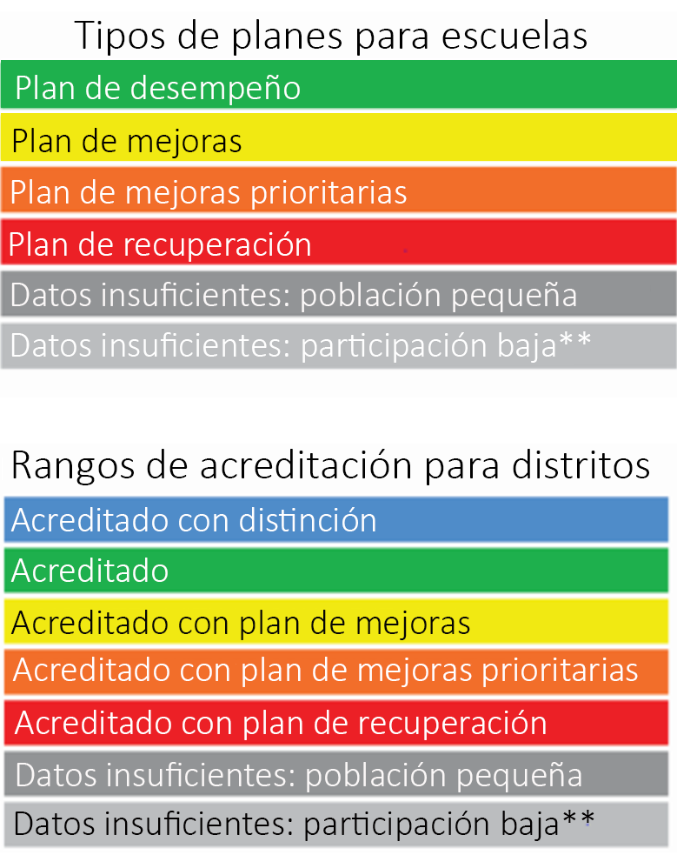
y que significan los distritos con distinción, acreditados
o con mejoras?

Estos son los marcos de desempeño en el extremo superior de los
tipos de planes disponibles para las escuelas y distritos.
Para las escuelas, un “plan de desempeño” es el rango más alto, que
indica que están cumpliendo con las expectativas en la mayoría de las
métricas de desempeño. Escuelas con un plan de mejoras, pueden
estar cumpliendo algunas métricas de desempeño, pero no están
cumpliendo las expectativas en muchas otras métricas.
Para los distritos, acreditación con distinción es el rango más alto y
significa que cumplen o exceden las expectativas en la mayoría de las
métricas de desempeño. Los distritos con rango acreditado cumplen
muchas de las métricas, pero no todas. Los distritos con un plan de
mejoras se identifican como aquellos con el desempeño
más bajo y no están cumpliendo o solo se acercan a las expectativas
en las métricas de desempeño.
¿Como la pandemia afectó las calificaciones?
Debido a las interrupciones causadas por la pandemia del COVID-19, las evaluaciones del estado se cancelaron en 2020, y muchos estudiantes tomaron un número limitado de pruebas en 2021. En 2022, la administración regular de pruebas continuó. Dadas las interrupciones en los datos estatales, el CDE calculó marcos multianuales de dos años en 2023 y calculará marcos multianuales de tres años en 2024.
¿Cómo afectan las leyes federales de educación a las escuelas de Colorado?

Adicional a las calificaciones del estado, la Ley federal Cada Estudiante es Exitoso (ESSA) también requiere que los estados identifiquen escuelas para apoyo y mejoras basados en el desempeño de todos sus estudiantes, desempeño de grupos en específico y los promedios de graduación de todos los estudiantes. ESSA provee recursos adicionales para escuelas, si su desempeño en general se encuentra en el 5% más bajo de las escuelas Título I. Si el desempeño de los grupos estudiantiles es consistentemente bajo, o los promedios de graduación se encuentran bajo el 67%. Igual como con las identificaciones del estado, escuelas identificadas con bajo desempeño son elegibles para apoyo adicional y becas de mejoras escolares.

